**CÂU HỎI: Việc bảo đảm chất lượng an toàn kỹ thuật và bảo vệ môi trường của xe cơ giới, xe máy chuyên dùng, phụ tùng xe cơ giới trong nhập khẩu, sản xuất, lắp ráp được quy định như thế nào?**

**TRẢ LỜI:** Điều 41 Luật Trật tự, an toàn giao thông đường bộ quy định về bảo đảm chất lượng an toàn kỹ thuật và bảo vệ môi trường của xe cơ giới, xe máy chuyên dùng, phụ tùng xe cơ giới trong nhập khẩu, sản xuất, lắp ráp như sau:

**1**. Đối tượng phải bảo đảm chất lượng an toàn kỹ thuật và bảo vệ môi trường bao gồm:

a) Xe cơ giới, xe máy chuyên dùng nhập khẩu, sản xuất, lắp ráp, trừ xe để nghiên cứu khoa học, nghiên cứu phục vụ sản xuất, trưng bày, giới thiệu tại hội chợ, triển lãm thương mại;

b) Loại phụ tùng xe cơ giới nhập khẩu, sản xuất, lắp ráp thuộc danh mục sản phẩm hàng hóa phải kiểm tra chất lượng an toàn kỹ thuật và bảo vệ môi trường, trừ trường hợp để nghiên cứu khoa học, nghiên cứu phục vụ sản xuất, trưng bày, giới thiệu tại hội chợ, triển lãm thương mại.

**2**. Việc chứng nhận chất lượng an toàn kỹ thuật và bảo vệ môi trường bao gồm:

a) Kiểm tra, thử nghiệm, chứng nhận chất lượng an toàn kỹ thuật và bảo vệ môi trường của xe cơ giới, xe máy chuyên dùng và phụ tùng xe cơ giới, mức tiêu thụ năng lượng của xe cơ giới;

b) Công nhận và chỉ định cơ sở thử nghiệm, chứng nhận;

c) Kiểm tra, đánh giá, giám sát việc bảo đảm chất lượng an toàn kỹ thuật và bảo vệ môi trường, bảo hành, bảo dưỡng, triệu hồi sản phẩm, hàng hóa của cơ sở nhập khẩu, sản xuất, lắp ráp.

**3**. Việc chứng nhận chất lượng an toàn kỹ thuật và bảo vệ môi trường của xe cơ giới, xe máy chuyên dùng, phụ tùng xe cơ giới trong nhập khẩu, sản xuất, lắp ráp do đăng kiểm viên thực hiện và được cơ quan có thẩm quyền cấp chứng nhận. Đăng kiểm viên là người được cấp chứng chỉ chuyên môn về chứng nhận, kiểm định xe cơ giới, xe máy chuyên dùng.

**4**. Việc thừa nhận chứng nhận chất lượng an toàn kỹ thuật và bảo vệ môi trường của nước ngoài đối với xe cơ giới, phụ tùng xe cơ giới được thực hiện theo quy định của điều ước quốc tế mà nước Cộng hòa xã hội chủ nghĩa Việt Nam là thành viên.

**5**. Tổ chức, cá nhân nhập khẩu, sản xuất, lắp ráp có trách nhiệm tuân thủ các quy định của pháp luật về kiểm tra, thử nghiệm, chứng nhận chất lượng an toàn kỹ thuật và bảo vệ môi trường của xe cơ giới, xe máy chuyên dùng, phụ tùng xe cơ giới; chịu trách nhiệm về chất lượng sản phẩm, hàng hóa do mình nhập khẩu, sản xuất, lắp ráp, việc bảo hành, bảo dưỡng xe cơ giới nhập khẩu, sản xuất, lắp ráp và triệu hồi sản phẩm, hàng hóa theo quy định của Chính phủ.

**6**. Thủ tướng Chính phủ quy định lộ trình áp dụng mức tiêu chuẩn khí thải đối với xe cơ giới nhập khẩu, sản xuất, lắp ráp.

**7**. Bộ trưởng Bộ Giao thông vận tải ban hành quy chuẩn kỹ thuật quốc gia về chất lượng an toàn kỹ thuật và bảo vệ môi trường, tiêu thụ năng lượng xe cơ giới, xe máy chuyên dùng, phụ tùng xe cơ giới trong nhập khẩu, sản xuất, lắp ráp; ban hành quy chuẩn kỹ thuật quốc gia về cơ sở bảo hành, bảo dưỡng xe cơ giới; quy định về trình tự, thủ tục chứng nhận chất lượng an toàn kỹ thuật và bảo vệ môi trường của xe cơ giới, xe máy chuyên dùng, phụ tùng xe cơ giới trong nhập khẩu, sản xuất, lắp ráp, trừ trường hợp quy định tại khoản 8 Điều này; quy định về cấp mới, cấp lại, tạm đình chỉ, thu hồi chứng chỉ đăng kiểm viên.

**8**. Bộ trưởng Bộ Quốc phòng, Bộ trưởng Bộ Công an quy định về trình tự, thủ tục chứng nhận chất lượng an toàn kỹ thuật và bảo vệ môi trường của xe cơ giới, xe máy chuyên dùng, phụ tùng xe cơ giới trong nhập khẩu, sản xuất, lắp ráp thuộc phạm vi quản lý của Bộ Quốc phòng, Bộ Công an./.

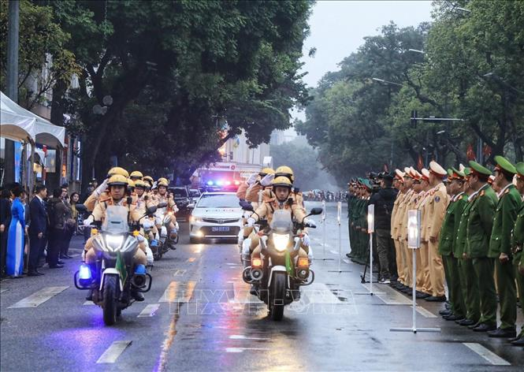

BỘ CÔNG AN

**CỤC PHÁP CHẾ VÀ CẢI CÁCH HÀNH CHÍNH, TƯ PHÁP**



|  |
| --- |
| **QUY ĐỊNH VỀ**  **bảo đảm chất lượng an toàn kỹ thuật và bảo vệ môi trường của xe cơ giới, xe máy chuyên dùng, phụ tùng xe cơ giới trong nhập khẩu, sản xuất, lắp ráp** |

*Căn cứ Luật Trật tự, an toàn giao thông đường bộ được Quốc hội khóa XV, kỳ họp thứ 7 thông qua ngày 27/6/2024*

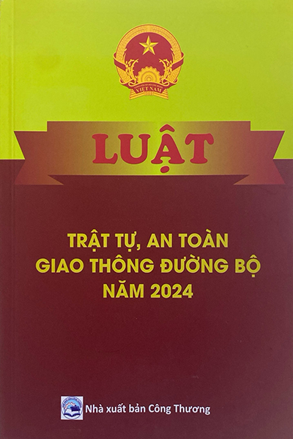

**Năm 2024**